ФЕДЕРАЛЬНОЕ КАЗЕННОЕ ПРОФЕССИОНАЛЬНОЕ
ОБРАЗОВАТЕЛЬНОЕ УЧРЕЖДЕНИЕ № 117
ФСИН РОССИИ

МЕТОДИЧЕСКАЯ РАЗРАБОТКА

Предмет :_Учебная практика

Тема:№8 «Приготовления блюд и гарниров из овощей»

Тема урока: № 8.1 «Приготовления картофеля в молоке»

Профессия: 16675 «Повар»

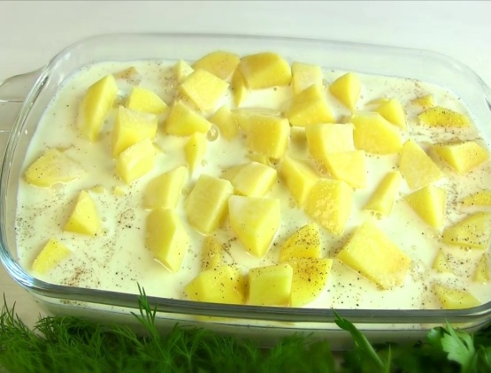

Разработал:
мастер производственного обучения _Хамралиева У.Б.

Самара 2018г

Тема: №8 «Приготовления блюд и гарниров из овощей»

Тема урока: №8.1 «Приготовления картофеля в молоке»

Цели урока:

Учебная: закрепить профессиональные умения по применению различных сочетаний приемов и операций при приготовлении блюд и гарниров из отварных овощей.
Воспитательная: Формировать у учащихся самостоятельность при выполнении, закреплять навык самоконтроля.
Развивающая: Развивать мыслительную деятельность учащихся при выполнении учебно-производственных работ.
Тип урока:
Методы обучения: беседа, объяснение, воспроизведение знаний, с элементами деловой игры, фронтальный опрос, демонстрация, самостоятельная работа, анализ.
Материально-техническое оснащенность урока
Оборудование мастерской – плита электрическая с жарочным шкафом, производственные столы;
Посуда: кастрюли на 1,5 л., сковороды среднего размера, тарелки для вторых горячих блюд, ножи столовые, вилки столовые;
Инструменты и приспособления: лопатки, кухонные ножи;
натуральные продукты: Мука, соль, яйца, масло сливочное, овощи: картофель,
дидактический материал – технологические схемы, расчетные карты;
Раздаточный материал – сборник рецептур блюд
Межпредметные связи:
МДК -Технология обработки сырья и приготовления блюд из овощей и грибов - «Приготовление блюд и гарниров из овощей»,
ОП.- Техническое оснащение и организация рабочего места - Тема «Машины и механизмы для обработки овощей»,
ОП - Физиология питания с основами товароведения продовольственных продуктов - Тема «Физиологическое значение пищи и ее состав».
ОП-.Основы микробиологии, санитарии и гигиены в пищевом производстве - Тема «Личная гигиена работников предприятий общественного питания»,

Ход урока:

1. Организационный момент (5 мин)
1.1. Контроль посещаемости и готовности к уроку.
1.2. Объяснение хода и последовательности проведения занятия, назначение дежурных.
1.3. Распределение по рабочим местам.
2. Вводный инструктаж (10 мин)
2.1. Сообщение темы уроков, его цели и задачи;
Тема нашего урока: «Технология приготовления блюд и гарниров из отварных овощей.». На уроке сегодня мы будем готовить Картофель в молоке и картофельное пюре.
3.1 Индивидуальная работа по карточке (3 мин)
Ответьте на вопросы
1. Какие способы варки используют в приготовлении отварных блюд и гарниров из овощей? Основной, припускание, на пару, при низких температурах.
2. Дайте характеристику варке как приему тепловой обработки. Варкой называют нагревание продукта в жидкости (воде, молоке, бульоне, отваре) до температуры 100 или в среде насыщенного пара.
3.2 Фронтальный опрос группы (5-7 мин)
1. Назовите ассортимент отварных блюд из картофеля? (картофель отварной, картофель в молоке, капуста отварная, тыква отварная, фасоль отварная, картофельное пюре и т.д.)
2. охарактеризуйте варку основным способом? (приготовление продукта в наплитной посуде в большом количестве жидкости.)
3. Дайте характеристику варке при пониженной температуре.(котлеты при этом способе применяют принцип водяной бани или мармита, ставя посуду с продуктом в кипящую воду.)
4. Варка при повышенном или пониженном давлении? (при повышенном давлении – в автоклавах- ускоряет процесс приготовления овощей ( температура 110-130). При пониженном давлении – варка в вауум аппаратах (температура ниже 100), сохраняется пищевая ценность продуктов.)
5. Варка на пару. (производят в специальном пароварочном шкафу, пароварках, продукт варится за счет пара, образующегося при кипении воды, при этом сохраняются питательные вещества продуктов. Используется в лечебном и детском питании)
6. Правила припускание? (это варка в небольшом количестве жидкости или собственном соке продукта при закрытой крышке)
7. Вопрос какой технологический процесс характеризуют перечисленные слова? На доске вывешиваются следующие слова: сортировка, доочистка, калибровка взвешивании очистка, мойка, приемка, мойка. (технологический процесс обработки картофеля)
8. Выберите необходимые слова в последовательности технологического процесса приготовления картофельного пюре. (сортировка, калибровать, очистить, дочистить, залить водой, посолить, отварить, слить, протереть, добавить горячее молоко и растопленное сливочное масло).
9. Какие правила следует соблюдать для сохранения питательных веществ в процессе приготовления блюд и гарниров из овощей? (варку картофеля необходимо проводить в малом количестве горячей воды, посолив и закрыв крышку, соблюдая время варки, использовать при варке неокисливающуюся посуду.)
Подводятся итоги.
2.4. Провести инструктаж по ТБ, сделать записи в журнале по ПО (форма №3)6
1. При работе с колющими режущими предметами.
2. С помощью, каких машин и механизмов может быть ускорен и облегчен процесс массового приготовления на производстве блюд и гарниров из овощей? с помощью картофелечистки, машины для нарезки овощей.
3. Какие приемы безопасности следует соблюдать при приготовлении блюд и гарниров из овощей? Правила безопасности картофелеочистительных машин. правила эксплуатации электроплиты Правила безопасного труда при выполнении кулинарных работ
4. Личная гигиена повара.
2.5. Демонстрация приемов, способов работы по новой теме:30 мин
Разбор схемы технологической последовательности приготовления блюд Приложение 2, 3
Мастер п/о предлагает рассчитать количества сырья (брутто и нетто)
для приготовления 15 порций сверка расчетов с мастером.
2.5. Демонстрация приемов, способов работы по новой теме:
Мастер показывает, весь технологический процесс Приготовления картофеля отварного и картофельного пюре: Первичная обработка картофеля. Тепловая кулинарная обработка картофеля. Способы подачи и оформления блюда.
Приготовление овощей припущенных в молочном соусе: Первичная обработка овощей. Нарезка овощей. Тепловая кулинарная обработка овощей. Способы подачи и оформления блюда.
При демонстрации практических приемов обратите внимание на форму нарезки, овоши.
2.6. При демонстрации практических приемов обратить внимание:
1. формы нарезки овощей;
2. на кипение воды для сохранности витаминов.
3. на соответствие веса.
2.7. 2 учащихся повторяют под контролем мастера с комментариями все приемы, показанные на уроке
2.8. Повторение техники безопасности.

- Текущий инструктаж (15мин)
Подгруппа делится на 4 мини бригады. Самостоятельно выполняют весь технологический процесс приготовления блюд и гарниров из варенных и припущенных овощей, пользуясь инструкционной картой которые раздает мастер.
Мастер проводит целевой обход: а) – организация рабочего места; б) – строгое соблюдение техники безопасности при работе с режущим инструментом; в) – технологический процесс приготовления порционных полуфабрикатов.
Дать качественную оценку готовым порционным полуфабрикатам.

Подгруппа делится на 4 микрогруппы. Вам необходимо самостоятельно выполнить весь технологический процесс приготовления пользуясь инструкционной картой которые я вам раздала.
Выполнять строго по технологии оцениваться будут все моменты.

- Заключительный инструктаж: (5мин)
- самооценка, анализ рабочего дня;
- обратить внимание на общие и индивидуальные ошибки;
- объявить, выставить оценки в журнале;
- демонстрация лучших работ.

Итак, мы с вами сегодня научились и готовить блюда и гарниры из варенных и припущенных овощей Обратите внимание как сделали ……… микрогруппа Назвать оценки урока.
Задание на дом повторить Приготовление блюд и гарниров из жареных овощей.
Уборка рабочих мест.

Приложение 1
Технологическая карта
Рецептура № 201 Картофель в молоке 96 / 2

Наименование продуктов | По Сб. р-р |  | 15 порции
 | Брутто | Нетто | Брутто | Нетто
Картофель | 240 | 180
Молоко | 75 | 71
Масло сливочное | 7 | 7
Выход |  | 250

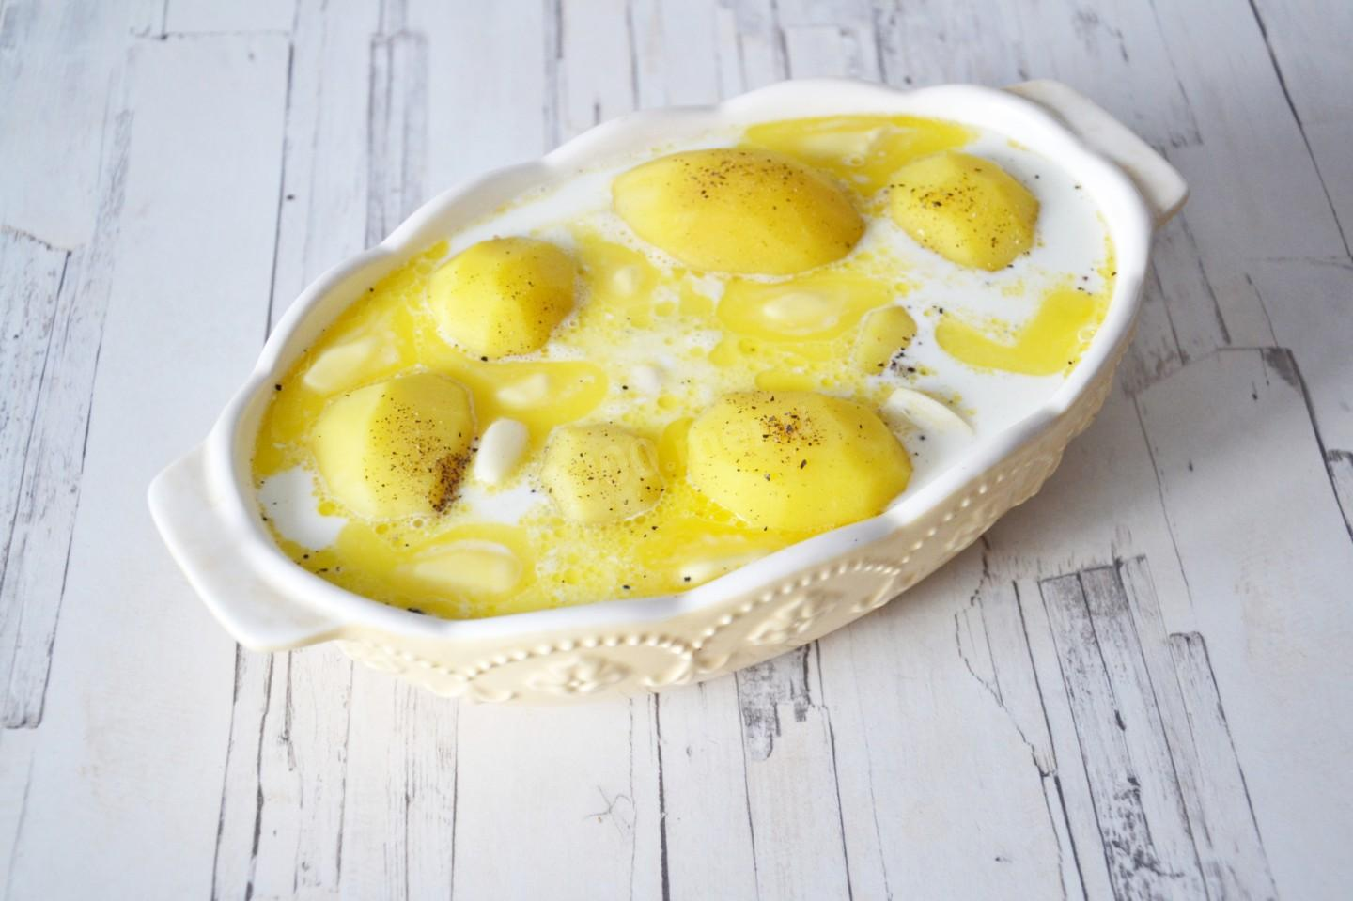

Приложение 2
Рецептура № 201 Картофель в молоке
Технологическая схема приготовления картофеля в молоке

Очищенный картофель нарезают крупным кубиком

Погружают в кипящую воду

Доводят до кипения

Варят 10 минут

Сливают воду

Картофель заливают горячим кипяченым молоком

Солят

Варят до готовности

Кладут сливочное масло ½ часть от нормы

Доводят до кипения

Отпускают со сливочным маслом, посыпав зеленью

